

电气工程学院
2020年“思源”电子设计科创竞赛项目题目及评判标准


大学生科技活动中心二〇二〇年十月制

一、题目要求说明
1.每个题目中都对方案做了一定的提示，可以按照题目推荐方案做，也可以自选方案，完成指定功能即可。
2.制作前必须进行仿真，仿真软件推荐 Proteus 软件和 Altium Designer 软件。
3.题目单片机可使用 51 单片机，STM32单片机或者 MSP430 单片机。

二、评分标准说明
1.所有题目必须先完成基础部分，才能继续完成提高部分或者发挥部分，否则不予认可提高部分或者发挥部分的指标。
2.作品包含美观小巧，制作理念创新等特点，其额外加分项详见附件的评分标准。

三、设计与总结报告
1.封面
(1) 标题：西南交通大学电气工程学院020年“思源”电子设计科创竞赛报告。
(2) 题目名称、班级、姓名、学号、指导老师、年月。
2.正文
方案比较、设计与论证、理论分析与计算、系统总体框图、主要流程图、核心电路、原理图、软件仿真原理图、程序清单及有关设计文件、测试方法与仪器、测试数据及测试结果分析，总字数不得少于 3000 字（不包括源程序）。
3.格式要求
(1) 正文部分：宋体，小四号，行距 20 磅；
章节标题：一级标题为三号黑体；二级标题为四号黑体； 三级标题为小四号黑体；
(2)自动插入目录；
(3)页眉：电气工程学院 2020年“萌芽计划”科创训练报告（11 号黑体居中）
(4) 页脚：页码，居中。

四、题目介绍
题目难度 | 题目名称
基础题 | 题目一：简易交通灯
基础题 | 题目二：简易循迹小车
基础题 | 题目三：小型降压电路

五、相关事宜
1.本次比赛的 QQ 交流群：
2020思源交流群：1041834681
2.大学生科技活动中心官方 QQ：


3.如需了解比赛相关事宜，请咨询：
张同学： QQ：1303663458 电话：15110971301

附件：
题目一：简易交通灯
一、任务
设计并制作交通灯电路
二、要求
基本要求:
1.红黄绿灯可以正常点亮。
2.实现红黄绿三个灯的正常轮流切换。
3.按键切换白昼模式（即白天绿灯时间长红灯短，晚上红灯时间长绿灯短，红绿灯时间任意，黄灯三秒）。
4.可以调整交通灯的亮度。
发挥部分:
1.当黄灯亮的时候实现黄灯的呼吸灯功能。
2.显示每个灯的倒计时时间。
3.使用PCB制作。
4.其他。
注意事项：
1.所用单片机不限。
2.除单片机最小系统板外，不允许使用模块。

三、 评分标准

设计报告 | 项目 | 分数
设计报告 | 方案比较、设计与论证，理论分析与计算，系统总体框图、核心电路原理图、主要流程图、程序清单及有关设计文件，测试方法与仪器，测试数据及测试结果分析，心得体会 | 20
设计报告 | 小计 | 20
基本要求 | 完成第(1)项 | 10
基本要求 | 完成第(2)项 | 10
基本要求 | 完成第(3)项 | 15
基本要求 | 完成第(4)项 | 10
基本要求 | 小计 | 45
发挥部分 | 完成第(1)项 | 15
发挥部分 | 完成第(2)项 | 15
发挥部分 | 完成第(3)项 | 15
发挥部分 | 完成第(4)项酌情给分 | 10
发挥部分 | 小计 | 55
总分 |  | 120

题目二：简易循迹小车

一、任务
自主设计小车的电路结构和机械结构，使得小车可以完成以下赛题。

二、要求
基本要求：
1.自主制作小车的电路板包括主控板和驱动板。
2.制作的小车可以利用传感器识别赛道并沿着赛道直走或拐弯，行驶一周，以时间长短评判成绩。
发挥部分：
1.小车可以从车库自主出库，并且停在车库区域。
2.小车可以比较精准的停在车库的一侧（也就是上侧或者下侧）。
注意事项：
1.所用单片机不限。
2.除单片机最小系统板外，不允许使用模块。
赛道说明：
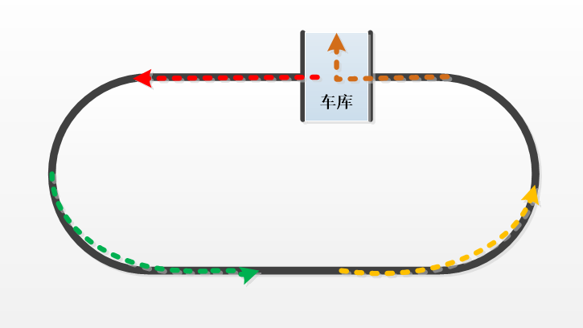
赛道和具体说明如下：

1.蓝色矩形为车库区域，赛道为黑色胶带贴（2.5cm宽左右）的环线，赛道布置在白色的瓷砖或白布上。
2.发车出库时应将小车的轮子位于车库内，并且沿着红色箭头驶出车库。
3.入库时小车最终应该沿着棕色箭头回到车库内，小车的车身最终停在车库的上方。
4.比赛时采取限制时间不限制发车次数的比赛方式。
5.若小车无法出库和入库，可以选择简易赛道，即没有车库元素，只需行驶一周，以时间判断成绩。

三、评分标准
设计报告 | 项目 | 分数
设计报告 | 方案比较、设计与论证，理论分析与计算，系统总体框图、核心电路原理图、主要流程图、程序清单及有关设计文件，测试方法与仪器，测试数据及测试结果分析，心得体会 | 30
设计报告 | 小计 | 30
基本要求 | 完成第(1)项 | 20
基本要求 | 完成第(2)项 | 25
基本要求 | 小计 | 45
发挥部分 | 完成第(1)项 | 15
发挥部分 | 完成第(2)项 | 10
发挥部分 | 小计 | 25
总分 |  | 100

四、比赛建议
1.循迹传感器建议选择红外传感器，传感器安装位置建议好好斟酌。
2.主控芯片建议使用51系列单片机。

题目三：小型降压电路

一、任务
设计并制作降压电路，输入电压为15V。

二、要求
基本要求：
1.在输入15V空载情况下，能够输出12V和5V和3.3V。
2.在输出电压5v情况下工作，负载5欧，电路效率大于80%。
3.输出电压在3V到12V可调。
发挥部分：
1.显示输出电压 。
2.输出电压为5v时，负载从1欧到5欧变化，负载调整率小于10%。
3.使用PCB制作。
4.其他。
注意事项：
1.所用单片机不限。
2.除单片机最小系统板外，不允许使用电源模块。

三、 评分标准
设计报告 | 项目 | 分数
设计报告 | 方案比较、设计与论证，理论分析与计算，系统总体框图、核心电路原理图、主要流程图、程序清单及有关设计文件，测试方法与仪器，测试数据及测试结果分析，心得体会 | 20
设计报告 | 小计 | 20
基本要求 | 完成第(1)项 | 15
基本要求 | 完成第(2)项 | 10
基本要求 | 完成第(2)项 | 20
基本要求 | 小计 | 45
发挥部分 | 完成第(1)项 | 15
发挥部分 | 完成第(2)项 | 15
发挥部分 | 完成第(3)项 | 15
发挥部分 | 完成第(4)项酌情给分 | 10
发挥部分 | 小计 | 55
总分 |  | 120

题目四：便携式音箱
1．基本要求
（1）搭建功率放大电路(体积尽量小)，放大倍数可调；
（2）具有模拟3.5mm耳机输入口，有外部喇叭，能够播放歌曲；
（3）保留输入输出端口，用于测试波形失真度；
2．发挥部分
（1）播放歌曲声音清晰，波形失真度低；
（2）音量调节范围尽可能大；
（3）可以使用蓝牙连接手机播放音乐；
（4）在不插电耳机接口时，音箱播放存储在音箱本身的音乐；
（5）其他（如外观或PCB等）。

3.注意事项
（1）供电电源和蓝牙模块不作要求，推荐使用电源适配器；
（2）作品需独立完成，若有抄袭，一律0分；
（3）作品体积以及制作工艺在得分中有一定比重，体积小巧、制作精良、成本低有额外加分；
（4）测试时统一使用3.5mm接口连接手机或电脑播放；
（5）系统喇叭尺寸不可过大，应为3寸以下，额定功率小于20w，这样才能保证音箱的便携性。
（6）注意用电安全。

评分标准
设计报告 | 项目 | 分数
设计报告 | 方案比较、设计与论证，理论分析与计算，系统总体框图、核心电路原理图、主要流程图、程序清单及有关设计文件，测试方法与仪器，测试数据及测试结果分析，心得体会 | 20
设计报告 | 小计 | 20
基本要求 | 完成第(1)项 | 15
基本要求 | 完成第(2)项 | 15
基本要求 | 完成第(2)项 | 5
基本要求 | 小计 | 35
发挥部分 | 完成第(1)项 | 15
发挥部分 | 完成第(2)项 | 15
发挥部分 | 完成第(3)项 | 15
发挥部分 | 完成第(4)项 | 10
发挥部分 | 完成第(5)项酌情给分 | 10
发挥部分 | 小计 | 65
总分 |  | 120

